常州市滨江中学语文组活动记录表
活动时间：2019年9月10日
活动地点：2号楼二楼办公室
活动参与人员：佟晓羽、胡岚、孙娟、李秋、李丹丹、何宇鹏
活动具体内容（附照片文字）：
第二周集体备课

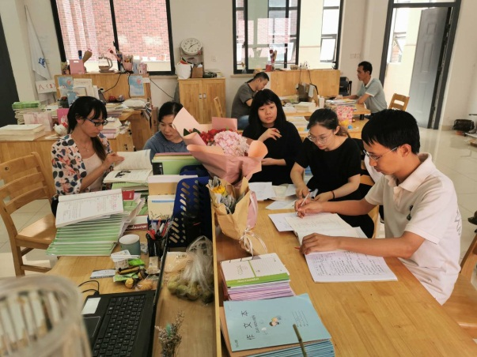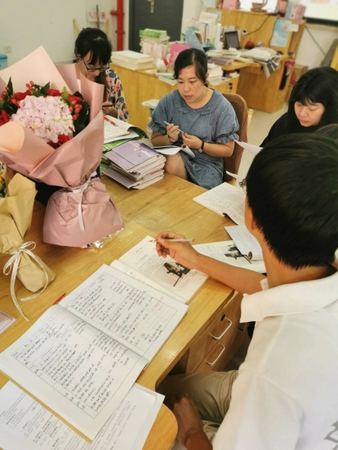

本周八年级备课组由李丹丹老师和孙娟老师为主备人，进行《消息二则》和《短文二篇》的集体备课活动。
首先是李丹丹老师为大家讲述了自己备课的一个主要思路，明确了新闻教学的重点和难点，阐述了整个教学流程之后，大家就她的教案提出了自己的一些观点和设想。特别是对于不同层次的学生，在教学方式上可以进行适当的调整。
然后孙娟老师为我们讲述了她在备《短文二篇》时的主要思路，对于文言文教学的先疏通字词，再进行内容分析的方式进行了进一步的明确，同时也对其中文章情感方面的表达进行了全组的讨论和明确。
最后备课组就学校提出的研究问题进行了交流，明确了本学期重点解决学生的诗词背默问题，充分利用早读课和辅导课进行读背，课堂上也通过提高课堂效率的方式让学生进行当堂的记诵。对于比较好的学生进行诗词拓展补充，丰富学生的积累，拓宽眼界，为作文升格打好基础。

记录人：佟晓羽
日 期：2019年9月10日

